Soluciones. misdeberes.
Un número decimal exacto o periódico puede expresarse en forma de fracción, llamada fracción generatriz, de las formas que indicamos:
Pasar de decimal exacto a fracción
Si la fracción es decimal exacta, la fracción tiene como numerador el número dado sin la coma, y por denominador, la unidad seguida de tantos ceros como cifras decimales tenga.
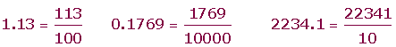
Pasar de periódico puro a fracción generatriz
Si la fracción es periódica pura, la fracción generatriz tiene como numerador el número dado sin la coma,menos la parte entera, y por denominador un número formado por tantos nueves como cifras tiene el período.
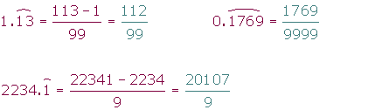
Pasar de periódico mixto a fracción generatriz
Si la fracción es periódica mixta, la fracción generatriz tiene como numerador el número dado sin la coma,menos la parte entera seguida de las cifras decimales no periódicas, y por denominador, un numero formado por tantos nueves como cifras tenga el período, seguidos de tantos ceros como cifras tenga la parte decimal no periódica.
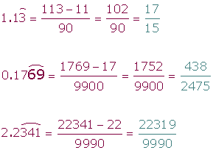
Ejercicios de fracción generatriz
Pasar a fracción generatriz:
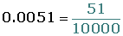
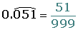
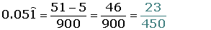

Pasar a fracción generatriz:
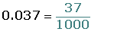
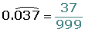
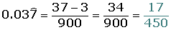
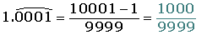
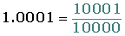
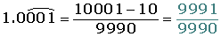
.

Realizar las siguientes operaciones:
1
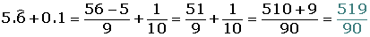
2
3
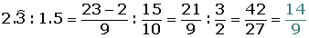

Los números decimales

Cálculo de las fracciones generatrices de números decimales, ejercicios resueltos de operaciones combinadas con fracciones.

Tipos de decimales

Vamos a aprender a pasar un número decimal a fracción. Para hacer esto, los cálculos dependen del tipo de decimal que sea. Primero observaremos el tipo de decimal que tenemos y luego aplicaremos las normas para pasarlo a fracción.

